IELTS WORKSHOP
THE FORUM CENTER – NGUYỄN HOÀNG HUY TÀI LIỆU CHUYÊN ĐỀ LISTENING

TÀI LIỆU CHUYÊN ĐỀ LISTENING
SECTION 2 Question 11 – 20
Questions 11-16
Choose the correct letter, A, B or C.
11 The most famous view in this park is
A the largest waterfall worldwide.
B the longest river in the world.
C the biggest sub-tropical rainforest in the world.
12 According to the tour guide, what is best to do on top of the mountain?
A having a picnic
B taking photos
C strolling about
13 What did the tour guide recommend for more experienced walkers?
A the mountain trail
B the Bush Track
C the Creek Circuit
14 What is mentioned about the transport in the park?
A Bicycles can be hired.
B Trams are available for tourists.
C It is included in the bill.
15 Which activity is provided for adults all year round?
A abseiling
B bungee jumping
C paragliding
16 What should the visitors do before they go to the restaurant?
A make bookings
B inquire about availability
C collect the meal ticket at the reception
Questions 17-20
Label the plan below.
Write the correct letter, A-I, next to Questions 17-20.
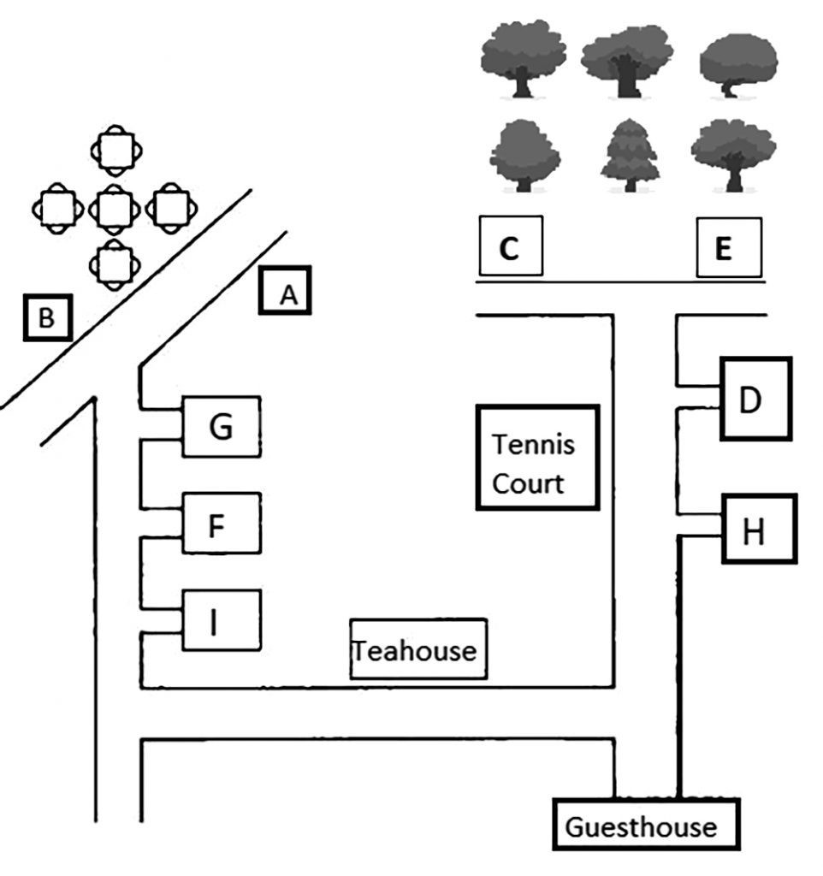
17 Campsite
18 Business Centre
19 Museum
20 Cafe
SECTION 3 Question 21 – 30
Questions 21-24
Choose the correct letter, A, B or C.
Assignment on sleep and dreams
21 Luke read that one reason why we often forget dreams is that
A our memories cannot cope with too much information.
B we might other wise be confused about what is real.
C we do not think they are important.
22 What do Luke and Susie agree about dreams predicting the future?
A It may just be due to chance.
B It only happens with certain types of event.
C It happens more often than some people think.
23 Susie says that a study on pre-school children having a short nap in the day
A had controversial results.
B used faulty research methodology.
C failed to reach any clear conclusions.
24 In their last assignment, both students had problems with
A statistical analysis.
B making an action plan.
C self-assessment
Questions 25-30
Complete the flow chart below.
Write ONE WORD ONLY for each answer.
Assignment plan
Decide on research question:
Is there a relationship between hours of sleep and number of dreams?
↓
Decide on sample:
Twelve students from the 25 ……………… department
↓
Decide on methodology:
Self-reporting
↓
Decide on procedure:
Answers on 26 ………………
↓
Check ethical guidelines for working with 27 ………………
Ensure that risk is assessed and 28 ……………… is kept to a minimum
↓
Analyse the results
Calculate the correlation and make a 29 ………………
↓
30 ……………… the research

Phần 1: Section 2
1. Hướng dẫn cách làm bài: Section 2 là một bài độc thoại (monologue) về một chủ đề phổ thông, thường là một bài giới thiệu, hướng dẫn về một địa điểm hoặc một dịch vụ. Dạng bài trong đề này là multiple choice và map labelling.
Đối với Multiple Choice (Câu 11-16): Dạng chọn A, B or C
- Đọc kỹ câu hỏi và các lựa chọn: Gạch chân từ khóa để xác định trọng tâm câu hỏi. Hãy cẩn thận, cả ba lựa chọn đều có thể được nhắc đến trong bài nghe nhưng chỉ có một đáp án trả lời đúng câu hỏi.
- Lắng nghe phần diễn đạt lại: Người nói sẽ dùng từ đồng nghĩa và các cấu trúc khác để diễn đạt ý trong các lựa chọn.
- Xác định người nói: Chú ý xem ai là người đưa ra quan điểm hoặc thông tin trả lời cho câu hỏi.
Đối với Map labelling (Câu 17 – 20): Quan sát nhanh bản đồ
- Xác định điểm bắt đầu (Starting Point): Thông thường, người nói sẽ bắt đầu từ cổng vào hoặc một địa điểm lớn như Guesthouse. Hãy đặt bút sẵn ở khu vực này.
- Xác định phương hướng:
Trục dọc: Top (phía trên), Bottom (phía dưới).
Trục ngang: Left (bên trái), Right (bên phải).
Các góc: Top-left (góc trên bên trái), Top-right (góc trên bên phải - chỗ có rừng cây).
- Xác định các "mốc" cố định (Landmarks): Đây là những từ bạn chắc chắn sẽ nghe thấy để định vị. Trong hình này là:
Tennis Court: Nằm ở trung tâm.
Teahouse: Nằm trên con đường ngang phía dưới Tennis Court.
Guesthouse: Nằm ở góc dưới cùng bên phải.
Biểu tượng cây (Trees): Phía trên cùng bên phải.
Biểu tượng bàn ghế: Phía trên cùng bên trái.
- Xác định nhanh các điểm từ A - I nằm ở gần mốc cố định nào hoặc gắn với trục đường nào, bên trái hay phải, phía trên hay dưới.

2. Phân tích chi tiết từng câu hỏi:
Question 11
Phân tích:
- Người hướng dẫn giới thiệu về các đặc điểm của công viên: "The park has a breathtaking waterfall connecting the longest river in the country, but it is most renowned for having the largest sub-tropical rainforest worldwide."
- Từ "renowned" đồng nghĩa với "famous" trong câu hỏi. Mặc dù có nhắc đến thác nước và sông dài nhất, nhưng đặc điểm nổi tiếng nhất (most famous) là rừng mưa cận nhiệt đới lớn nhất thế giới.
- Đáp án: C
Question 12
Phân tích:
- Về hoạt động trên đỉnh núi, Jim Carson nói: "When you reach the top of the mountain, there is nothing better than having a picnic under the trees with your family."
- Lưu ý: Việc chụp ảnh (taking photos) không được khuyến khích vì đường đi nguy hiểm gây xao nhãng.
- Đáp án: A
Question 13
Phân tích:
- Người hướng dẫn đưa ra lời khuyên cụ thể cho đối tượng có kinh nghiệm: "As your tour guide, I suggest that only expert hikers take the Creek Circuit."
- Từ "expert" đồng nghĩa với "more experienced" trong câu hỏi.
- Đáp án: C
Question 14
Phân tích:
- Khi đề cập đến chi phí đi lại trong công viên, Jim khẳng định: "Rest assured that transport within the park is covered in the bill."
- Cụm "covered in the bill" tương ứng với "included in the bill" ở đáp án C.
- Đáp án: C
Question 15
Phân tích:
- Về các môn thể thao mạo hiểm cho người lớn: "Abseiling is available regardless of the weather."
- Cụm "regardless of the weather" (bất kể thời tiết) đồng nghĩa với "all year round" (quanh năm). Các môn khác như Bungee jumping hay Paragliding bị hạn chế vào mùa hè.
- Đáp án: A
Question 16
Phân tích:
- Hướng dẫn về việc ăn uống: "Just get your meal ticket at the reception before dining."
- Jim cũng nói thêm không cần đặt chỗ (no need to make reservations) nên đáp án A và B bị loại.
- Đáp án: C
Question 17 (Campsite)
Phân tích:
- Lộ trình bắt đầu từ Guesthouse: "When you get out of the guesthouse, go straight ahead, turn right at the end of the road. To your left, there is a campsite amongst the trees."
- Trên bản đồ, từ Guesthouse đi thẳng lên kịch đường, rẽ phải, nhìn sang trái thấy khu vực có cây xanh là vị trí của chữ E.
- Đáp án: E
Question 18 (Business Centre)
Phân tích:
- Đầu tiên xác định khu vực dã ngoại (Picnic area) ở "top left" (góc trên bên trái, nơi có biểu tượng bàn ghế).
- Vị trí của trung tâm: "The Business Centre is situated directly opposite the picnic area."
- Đối diện với khu bàn ghế qua con đường chéo chính là vị trí A.
- Đáp án: A
Question 19 (Museum)
Phân tích:
- Lộ trình từ Guesthouse: "...turn left at the first conjunction, then walk past the teahouse, turn right. You’ll see the museum after making the 3rd right."
- Đi từ Guesthouse, rẽ trái ở ngã rẽ đầu tiên, đi qua Teahouse, rẽ phải vào con đường chính giữa, sau đó rẽ phải lần nữa vào dãy nhà bên trái Tennis Court. Vị trí sau 3 lần rẽ phải là G.
- Đáp án: G
Question 20 (Cafe)
Phân tích:
- Lộ trình: "From the guesthouse you go straight, then take the 2nd right and you’ll see the cafe right in front of you."
- Jim còn cung cấp thêm một mốc định vị: "It is located right opposite the tennis court."
- Từ Guesthouse đi thẳng lên, bỏ qua ngã rẽ thứ nhất (chỗ Teahouse), rẽ phải ở ngã rẽ thứ hai. Tòa nhà nằm ngay phía trước mặt, đối diện Tennis Court là D.
- Đáp án: D

Phần 2: Section 3
Section 3 là một cuộc thảo luận học thuật giữa 2 – 4 người. Dạng bài ở đây là Multiple choice và flow chart, đòi hỏi khả năng nghe hiểu sâu và theo dõi quan điểm của từng người.

1. Hướng dẫn chiến lược làm bài
Đối với Multiple Choice (Câu 21-24): Dạng chọn A, B or C
- Đọc kỹ câu hỏi và các lựa chọn: Gạch chân từ khóa để xác định trọng tâm câu hỏi. Hãy cẩn thận, cả ba lựa chọn đều có thể được nhắc đến trong bài nghe nhưng chỉ có một đáp án trả lời đúng câu hỏi.
- Lắng nghe phần diễn đạt lại: Người nói sẽ dùng từ đồng nghĩa và các cấu trúc khác để diễn đạt ý trong các lựa chọn.
- Xác định người nói: Chú ý xem ai là người đưa ra quan điểm hoặc thông tin trả lời cho câu hỏi.
Đối với Flow chart (câu 25 – 30)
Bài sẽ được nói theo thứ tự mũi tên từ trên xuống dưới, yêu cầu theo sát thứ tự các bước thực hiện nghiên cứu.
- Xác định loại từ cần điền: Với yêu cầu ONE WORD ONLY, hãy dự đoán loại từ:
  - 25: ...department. Cần một Danh từ chỉ tên khoa/ngành học (ví dụ: Psychology, History...).
  - 26: Answers on.... Cần một Danh từ chỉ vật chứa câu trả lời (ví dụ: paper, app, screen...).
  - 27: Working with.... Cần một Danh từ (thường là người hoặc nhóm đối tượng nhạy cảm).
  - 28: ...is kept to a minimum. Cần một Danh từ (thường mang nghĩa tiêu cực cần giảm thiểu như noise, stress, risk...).
  - 29: Make a.... Cần một Danh từ chỉ sản phẩm của việc phân tích dữ liệu (ví dụ: graph, chart, table...).
  - 30: Một Động từ ở dạng nguyên thể (vì đứng đầu bước cuối cùng) - nghĩa là "hoàn thiện" hoặc "nộp" bài nghiên cứu.

Phân tích chi tiết từng câu hỏi:
Question 21 Phân tích:
- Luke đề cập đến lý do chúng ta quên giấc mơ từ bài báo mình vừa đọc: "...if we remembered everything, we might get mixed up about what actually happened and what we dreamed."
- Cụm từ "get mixed up" đồng nghĩa với "confused" ở đáp án B. Việc quên đi đóng vai trò như một cơ chế bảo vệ để con người không bị nhầm lẫn giữa thực tại và giấc mơ.
- Đáp án: B
Question 22 Phân tích:
- Susie giải thích rằng có hàng ngàn giấc mơ không thành hiện thực nhưng chúng ta không để ý, và Luke đồng tình: "Right. So it’s just a coincidence really."
- "Coincidence" đồng nghĩa với "chance" (sự ngẫu nhiên). Cả hai đồng ý rằng việc mơ thấy tương lai thực chất chỉ là xác suất ngẫu nhiên.
- Đáp án: A
Question 23 Phân tích:
- Susie nói về nghiên cứu trẻ mẫu giáo: "...they didn’t really find an answer. They spent a lot of time working out the most appropriate methodology, but the results didn’t seem to show any obvious patterns."
- Việc không tìm ra câu trả lời và kết quả không có quy luật rõ ràng tương ứng với việc nghiên cứu thất bại trong việc đưa ra kết luận cụ thể (failed to reach any clear conclusions).
- Đáp án: C
Question 24 Phân tích:
- Luke gặp vấn đề ở giai đoạn cuối: "...where we had to describe and justify how successful we thought we’d been."
- Susie cũng cho biết: "...I got marked down for the self-assessment as well."
- "Describe and justify how successful one has been" chính là định nghĩa của việc tự đánh giá (self-assessment). Đây là vấn đề mà cả hai cùng gặp phải.
- Đáp án: C
Question 25 Phân tích:
- Khi thảo luận về đối tượng khảo sát (sample), Luke đề xuất: "Let’s use people from a different department. What about history?" và Susie đã đồng ý.
- Từ cần điền là tên khoa/ngành học của các sinh viên được chọn làm mẫu thử.
- Đáp án: history
Question 26 Phân tích:
- Về cách thức ghi lại câu trả lời (procedure), Susie cho rằng: "...paper might be better as they’ll be doing it straight after they wake up."
- Dù Luke có nhắc đến "online", nhưng Susie đã thuyết phục rằng dùng bản giấy sẽ phù hợp hơn cho người vừa ngủ dậy.
- Đáp án: paper
Question 27 Phân tích:
- Luke nhắc nhở về quy tắc đạo đức: "...check the ethical guidelines for this sort of research."
- Susie giải thích lý do cần kiểm tra là vì: "...because our experiment involves humans."
- Đối tượng nghiên cứu trong thí nghiệm này là con người, do đó cần tuân thủ các quy định đặc biệt.
- Đáp án: humans
Question 28 Phân tích:
- Trong phần hướng dẫn đạo đức, Luke chú ý đến việc: "...making sure they aren’t put under any unnecessary stress."
- Câu hỏi yêu cầu tìm yếu tố cần được giữ ở mức tối thiểu (kept to a minimum), tương ứng với việc tránh gây ra sự căng thẳng không cần thiết.
- Đáp án: stress
Question 29 Phân tích:
- Sau khi phân tích dữ liệu và tính toán tương quan, Susie đề xuất bước tiếp theo: "...present our results visually in a graph."
- "Present our results visually" đồng nghĩa với hành động "make a" trong câu hỏi.
- Đáp án: graph
Question 30 Phân tích:
- Luke nêu bước cuối cùng của dự án: "And the final thing is to think about our research and evaluate it."
- Đây là hành động cuối cùng trong quy trình kế hoạch làm bài tập của hai sinh viên.
- Đáp án: evaluate

Phần 3: Lời giải – Answer Key

Section 2

11 C
12 A
13 C
14 C
15 A
16 C
17 E
18 A
19 G
20 D

Section 3

21 B
22 A
23 C
24 C
25 history
26 paper
27 humans
28 stress
29 graph
30 evaluate

Phần 4: Lời băng – Transcript

SECTION 2
Welcome to Byron National Park. 1 am Jim Carson, your tour guide for the trip. First. I’d like to give you some basic information about the park.
Covering 7,000 acres of land and spanning across 3 states, Byron National Park was established to protect the area’s most spectacular scenic values. With unique geologic features, natural history and native plant and animal life, it is an ideal destination for recreation as well as research purposes. The park has a breathtaking waterfall connecting the longest river in the country, but it is most renowned for having the largest sub-tropical rainforest worldwide (Q11). There are many layers of tall, medium and low vegetation growing with seasonal variations in the park. It is a place where the air seems green.
Ardent hikers can find an awesome array of options here. Apart from the dense green rainforest, tourists can also hike along the mountain trail. Despite the stunning view, taking photos is not advised on the way up, I’m afraid, as one might get distracted and the narrow trail by the sheer cliff is quite dangerous. When you reach the top of the mountain, there is nothing better than having a picnic under the trees with your family (Q12). Accompanied mostly by wildlife, walkers as well as cyclists may find the Bush Track a good choice for having a tranquil time to themselves. As your tour guide, I suggest that only expert hikers take the Creek Circuit (Q13), because its beautiful and inspiring scenery through the subtropical jungle is paralleled by its physical challenges.
A list of transport is available within the park. Bicycles are a popular choice as it is the most flexible way to get around. Electric trams are temporarily closed for maintenance. Boat trips down the river are an ideal way to spend a tranquil afternoon. Rest assured that transport within the park is covered in the bill. (Q14)
Extreme sports is another highlight of the park. They are for adventurous grown-ups, especially those who are comfortable with having a racing heart. Scary as it may sound, it is actually safe to participate in extreme sports under strict instructions and close supervision. Abseiling is available regardless of the weather (Q15). It is a fun way to overcome fear of heights, gain new skills and get an adrenaline rush. Bungee jumping and paragliding are also available except for during the summer.
At this point, you might worry about meals here. Well, even though there is only one restaurant in the park at the moment, the variety of dishes is astonishing. There are two meals included in the price. Just get your meal ticket at the reception before dining (Q16). Also, there is no need to make reservations or worry about availability since there are plenty of tables.
During your stay here, you might want to know what there is to do. Let’s turn to the plan so I can familiarise you with the layout of the park.
Most tourists would choose to stay in our guest house located in the southeast comer. It features 63 tastefully appointed guest rooms, many of which offer spectacular views of the park. You’ll find a home away from home at our guest house.
But for those who want to experience the natural beauty up-close, there is also a campsite. When you get out of the guesthouse, go straight ahead, turn right at the end of the road. To your left, there is a campsite amongst the trees (Q17) where you could spend a night under the stars together with owls and chipmunks.
If you look at the top left of the plan, you will notice a picnic area. You can either bring your own food or we can deliver food to you. Barbeque is an option. The Business Centre is situated directly opposite the picnic area (Q18). It provides flexible, fully serviced offices, conferencing suites, meeting rooms and is equipped with the latest multi-media facilities. Wired as well as wireless high speed Internet is available within the entire premises. The Centre is designed to cater to both individual travellers and corporate groups.
Visitors can also go to the museum which holds a vast collection, that exhibits local history and a natural habitat. You start from the guesthouse, just turn left at the first conjunction, then walk past the teahouse, turn right. You’ll see the museum after making the 3rd right (Q19). Have you found it?… Pretty easy, right?
To spend a delightful afternoon with a book and a fresh cup of coffee, you can go to the only cafe in the park. From the guesthouse you go straight, then take the 2nd right and you’ll see the cafe right in front of you. (Q20)
You might want to check out our all-season tennis court which offers instruction for all ages and skill levels. It is located right opposite the cafe…

SECTION 3
SUSIE: So Luke, for our next psychology assignment we have to do something on sleep and dreams.
LUKE: Right. I’ve just read an article suggesting why we tend to forget most of our dreams soon after we wake up. I mean, most of my dreams aren’t that interesting anyway, but what it said was that if we remembered everything, we might get mixed up about what actually happened and what we dreamed (Q21). So it’s a sort of protection. I hadn’t heard that idea before. I’d always assumed that it was just that we didn’t have room in our memories for all that stuff.
SUSIE: Me too. What do you think about the idea that our dreams may predict the future?
LUKE: It’s a belief that you get all over the world.
SUSIE: Yeah, lots of people have a story of it happening to them, but the explanation I’ve read is that for each dream that comes true, we have thousands that don’t (Q22), but we don’t notice those, we don’t even remember them. We just remember the ones where something in the real world, like a view or an action, happens to trigger a dream memory.
LUKE: Right. So it’s just a coincidence really. Something else I read about is what they call segmented sleeping. That’s a theory that hundreds of years ago, people used to get up in the middle of the night and have a chat or something to eat, then go back to bed. So I tried it myself.
SUSIE: Why?
LUKE: Well it’s meant to make you more creative. I don’t know why. But I gave it up after a week. It just didn’t fit in with my lifestyle.
SUSIE: But most pre-school children have a short sleep in the day don’t they? There was an experiment some students did here last term to see at what age kids should stop having naps. But they didn’t really find an answer (Q23). They spent a lot of time working out the most appropriate methodology, but the results didn’t seem to show any obvious patterns.
LUKE: Right. Anyway, let’s think about our assignment. Last time I had problems with the final stage, where we had to describe and justify how successful we thought we’d been (Q24). I struggled a bit with the action plan too.
SUSIE: I was OK with the planning, but I got marked down for the self-assessment as well. And I had big problems with the statistical stuff, that’s where I really lost marks.
LUKE: Right.
SUSIE: So shall we plan what we have to do for this assignment?
LUKE: OK.
SUSIE: First, we have to decide on our research question. So how about ‘Is there a relationship between hours of sleep and number of dreams?’
LUKE: OK. Then we need to think about who we’ll do they study on. About 12 people?
SUSIE: Right. And shall we use other psychology students?
LUKE: Let’s use people from a different department. What about history? (Q25)
SUSIE: Yes, they might have interesting dreams! Or literature students?
LUKE: I don’t really know any.
SUSIE: OK, forget that idea. Then we have to think about our methodology. So we could use observation, but that doesn’t seem appropriate.
LUKE: No. it needs to be self-reporting I think. And we could ask them to answer questions online.
SUSIE: But in this case, paper might be better (Q26) as they’ll be doing it straight after they wake up … in fact while they’re still half-asleep.
LUKE: Right. And we’ll have to check the ethical guidelines (Q27) for this sort of research.
SUSIE: Mm, because our experiment involves humans, so there are special regulations.
LUKE: Yes, I had a look at those for another assignment I did. There’s a whole section on risk assessment, and another section on making sure they aren’t put under any unnecessary stress. (Q28)
SUSIE: Let’s hope they don’t have any bad dreams!
LUKE: Yeah.
SUSIE: Then when we’ve collected all our data we have to analyse it and calculate the correlation between our two variables, that’s time sleeping and number of dreams and then present our results visually in a graph. (Q29)
LUKE: Right. And the final thing is to think about our research and evaluate it (Q30). So that seems quite straightforward.
SUSIE: Yeah. So now let’s …

Phần 5: Từ vựng – Vocabulary

